1. Введение
   1. Цель

Создание непротиворечивого и полного документа, в котором будут описаны спецификации требований к программному обеспечению. Этот документ призван помочь потребителям программного обеспечения точно описать, что они желают получить.

* 1. Область применения

Документ относится к версии продукта Веб. Граф 1.0

* 1. Глоссарий

*Граф* – совокупность объектов со связями между ними

*Демо (сокр*. демонстрация) – предварительная версия продукта

*Узел* – точка или вершина, где могут сходиться/выходить рёбра и/или дуги

*Ребро* – соединение двух узлов графа

*Дуга* – ориентированное ребро

*Диалоговое окно* – элемент интерфейса, окно, предназначенное для вывода информации или получения ответа от пользователя

*СУБД* – система управления базами данных

*Эксплоит* – последовательность команд, использующие уязвимости в программном обеспечении и применяемые для проведения атаки на вычислительную систему.

* 1. Ссылки

<http://ru.wikipedia.org/wiki/Граф_(математика)>

<http://www.ecma-international.org/publications/files/ECMA-ST/Ecma-262.pdf>

<http://ru.wikipedia.org/wiki/ECMAScript_for_XML>

<http://www.ecma-international.org/publications/files/ECMA-ST/Ecma-357.pdf>

<http://www.contrib.andrew.cmu.edu/~shadow/sql/sql1992.txt>

<http://dbis-informatik.uibk.ac.at/files/ext/lehre/ss11/vo-ndbm/lit/ORel-SQL1999-IBM-Nelson-Mattos.pdf>

* 1. Обзор документа

1. Введение

1.1. Цель.

1.2. Область применения.

1.3. Глоссарий.

1.4. Ссылки.

1.5. Обзор документа.

2. Общее описание

2.1. Концепция продукта.

2.1.1. Возможности.

2.1.2. Интерфейс пользователя.

2.1.3. Программные интерфейсы.

2.1.4. Аппаратные и коммуникационные интерфейсы.

2.2. Функции продукта.

2.3. Характеристика типичных/предполагаемых пользователей системы.

2.4. Ограничения.

2.5. Предположения и зависимости.

2.6. Распределение требований.

1. Общее описание
   1. Концепция продукта
      1. Возможности

Программный продукт представляет собой веб-систему, позволяющую моделировать различные процессы с помощью графов. Такой сервис предоставляет возможность:

1. конструировать графы визуально и алгебраически
2. редактировать и обрабатывать графы с помощью специальных алгоритмов
3. сохранять исследуемый граф и загружать его из файла
   * 1. Интерфейс пользователя

При первом вхождении в систему у пользователя есть возможность зарегистрироваться или войти в демо режиме. Зарегистрированным пользователям предоставляется возможность сохранять и загружать свои модели с помощью клавиш меню в верхней строке окна. Слева имеются переключатели для выбора способа задания графа. При выборе визуального способа пользователи могут размещать узлы и соответствующие им связи на белом полотне справа. Дуги задаются путем выбора начального узла и перемещением мыши к конечному узлу. Для задания неориентированной дуги нужно проделать предыдущую операцию в обоих направлениях. Клик мышкой по дуге вызывает диалоговое окно, в котором можно задать вес дуги, а также величину потока и пропускную способность. Клик мышкой по узлу позволяет назначить название или номер этого узла. При выборе аналитического способа появляется диалоговое окно, в котором задается размерность графа и его матричное представление в виде матрицы смежности или инцидентности. Визуальное представление формируется автоматически. В строке меню можно выбрать доступный алгоритм обработки.

* + 1. Программные интерфейсы

Данные пользователей – СУБД Firebird 2.1

Веб-сайт – JavaScript 1.8.5

Сервер – Python 3.2.3

Алгоритмы обработки – Python 3.2.3 / C++, Boost Graph Library

* + 1. Аппаратные и коммуникационные интерфейсы

Наличие высокоскоростного доступа к сети Интернет, браузера Mozilla Firefox (5.0 и выше) / Opera (9 и выше) / Google Chrome (8.0.552 и выше).

* 1. Функции продукта
     1. Пользователь пытается авторизоваться в системе. В случае отсутствия пользователя с таким логином и паролем система предложит ему зарегистрироваться, либо войти в демо режиме.

Диаграмма состояний

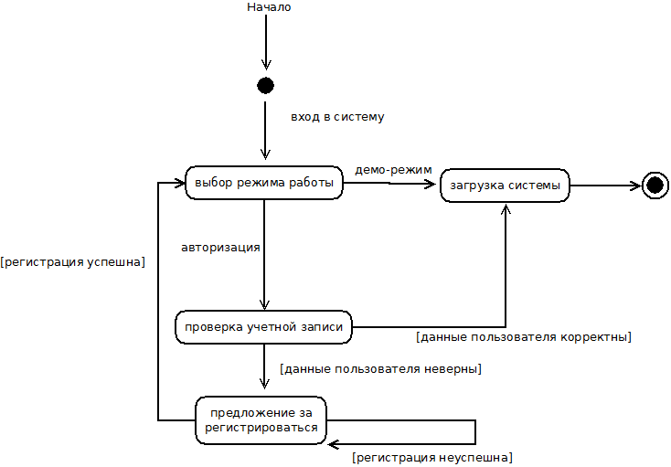

* + 1. Обработка графа. Возможна ситуация недопустимости применения алгоритма на определенных входных наборах и при определенных параметрах, задаваемых пользователем.

Диаграмма потока данных

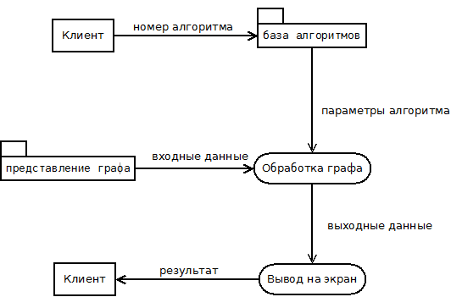

* 1. Характеристика типичных/предполагаемых пользователей системы

Веб-система ориентирована на студентов младших курсов, а также специалистов в различных областях знаний.

* 1. Ограничения
* Нестабильность при медленном соединении с Интернет.
* Нестабильность при использовании на мобильных устройствах и планшетах.
* Средний уровень безопасности веб-сервиса.
  1. Предположения и зависимости

JavaScript: совместимость с третьей редакцией спецификации ECMA-262, улучшениями E4X

СУБД: поддержка стандарта SQL-92 и часть SQL-99, доступность среды IBExpert

* 1. Распределение требований

Повышение уровня безопасности веб-сервиса, невозможность применения эксплоитов (2-3 месяца после релиза 1.0)

Увеличение способов обработки моделей (6 месяцев после релиза 1.0)

Стабильная работа на мобильных устройствах (2-3 месяца после релиза 2.0)